Министерство образования и науки Российской Федерации

﻿Федеральное государственное автономное образовательное

﻿учреждение высшего образования

﻿«Санкт-Петербургский национальный исследовательский ﻿университет информационных технологий, механики и оптики»

﻿**Мегафакультет**: ﻿Компьютерных технологий и Управления

﻿**Факультет**: ﻿Безопасности информационных технологий

﻿**Кафедра**: ﻿Проектирования и безопасности компьютерных систем

﻿**Направление (специальность)**: ﻿«Информационная безопасность»

﻿**Профиль**: ﻿10.03.01 «Комплексная защита объектов информатизации»

**Домашнее задание**

по дисциплине

**«Электроника и схемотехника»**

**Тема задания**: «Проектирование параллельного параметрического стабилизатора»

**Работу выполнил:**

студент 2 курса

Смирнов М.Г.

группа N3264

**Преподаватель:**

Поляков Н.А.

Санкт-Петербург

2018

**Домашнее задание 2**

Проектирование параметрического параллельного стабилизатора

***ДАНО***

Выходное напряжение: 15 В

Входное напряжение: 21 В

Сопротивление нагрузки: 300 Ом

Амплитуда пульсаций: 1 В

**Расчет схемы:**

Максимальное и минимальное входное напряжение:

$$U_{{IN}_{MAX}}=22 В$$

$$U_{{IN}_{MIN}}=20 B;$$

Ток нагрузки:

$$I_{L}=\frac{U_{OUT}}{R_{L}}=0,05 А$$

Напряжение стабилизации:

$$U_{ST}=U_{OUT}=15 В$$

Максимальный ток стабилитрона:

$$I_{D_{MAX}}>\left(2…3\right)I_{L}=\left[0,1…0,15\right] А$$

Выбран стабилитрон BZT52C15 с параметрами:

$$U_{ST_{MAX}}=15,6$$

$$U_{ST_{MIN}}=13,8$$

$$I_{ST_{MIN}}=0,05 А$$

$$U_{ST_{MAX}}=15,6$$

$$r_{D}=15 Ом$$

Другие параметры представлены в приложении 1.

Ток через балластный резистор:

$$I_{R_{o}}=I_{L}+1,5{I_{ST}}_{MIN}=0,0575 А$$

Сопротивление балластного резистора:

$$R_{o}≤\frac{U_{IN_{MIN}}-U_{OUT}}{{I_{R}}_{o}}=86,96$$

Выбран резистор с номинальной мощностью 0,6 Вт, номинальным сопротивлением 86,6 Ом и точностью 1%. Параметры представлены в приложении 1.

Мощность, выделяемая на резисторе:

$$P_{R_{o}}=\frac{{{(U}_{IN_{MAX}}-U_{OUT})}^{2}}{{I_{R}}_{o}}=0,57 Вт$$

Коэффициент стабилизации:

$$K_{ST}=\frac{U_{OUT}}{U_{IN}}\frac{R_{O}}{r_{D}}=4,124$$

Амплитуда выходного напряжения:

$${∆U}_{OUT}=\frac{∆U_{IN}*r_{D}}{R_{O}}=0,173$$

**Вывод:**

В ходе работы был произведен расчет параметров параллельного параметрического стабилитрона, что позволило вычислить значения параметров необходимых элементов. Выбор стабилитрона происходил на основе параметров напряжения стабилизации и максимального тока. Все параметры диода смотреть в приложении 1.

Приложение 1

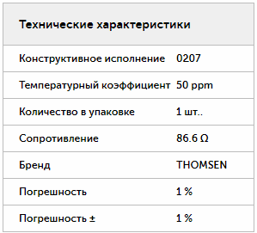

Рисунок 1 – Параметры резистора

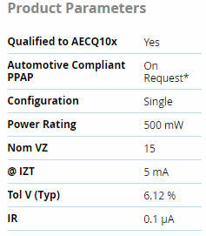

Рисунок 2 – параметры стабилитрона BZT52C15